B7倪敏优秀教师培育室综合荣誉一览表

区级综合荣誉一览表
序号 | 获奖者 | 荣誉（奖项）名称、等次 | 级别 | 授奖时间
1 | 李羚 | 年度考核优秀 | 区级 | 2023.8
2 | 丁媛媛 | 年度考核优秀 | 区级 | 2023.8
3 | 周敏 | 年度考核优秀 | 区级 | 2023.8
4 | 巢一开 | 年度考核优秀 | 区级 | 2023.8
5 | 施佳丽 | 年度考核优秀 | 区级 | 2023.8
6 | 倪敏 | 优秀共产党员 | 区级 | 2023.10

B7综合荣誉获奖证书、获奖公示材料

区级综合荣誉材料
序号 | 获奖证书或网上公示截图 | 网上公示链接
1 | 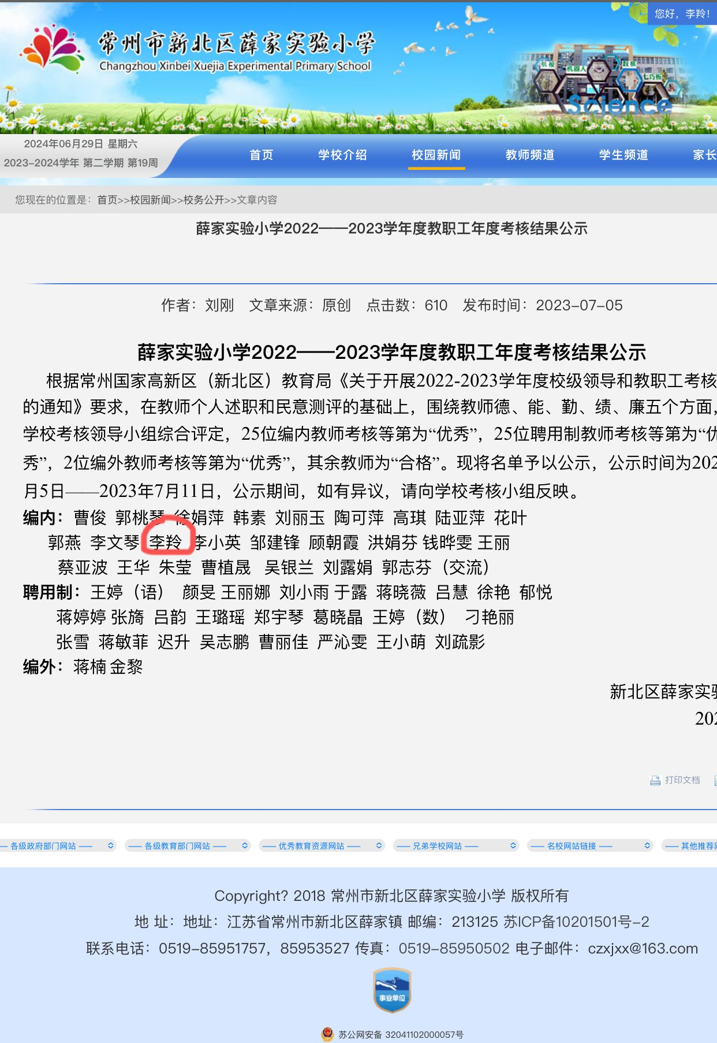 | http://www.xjxx.xbedu.net/webshow/ma
2 | 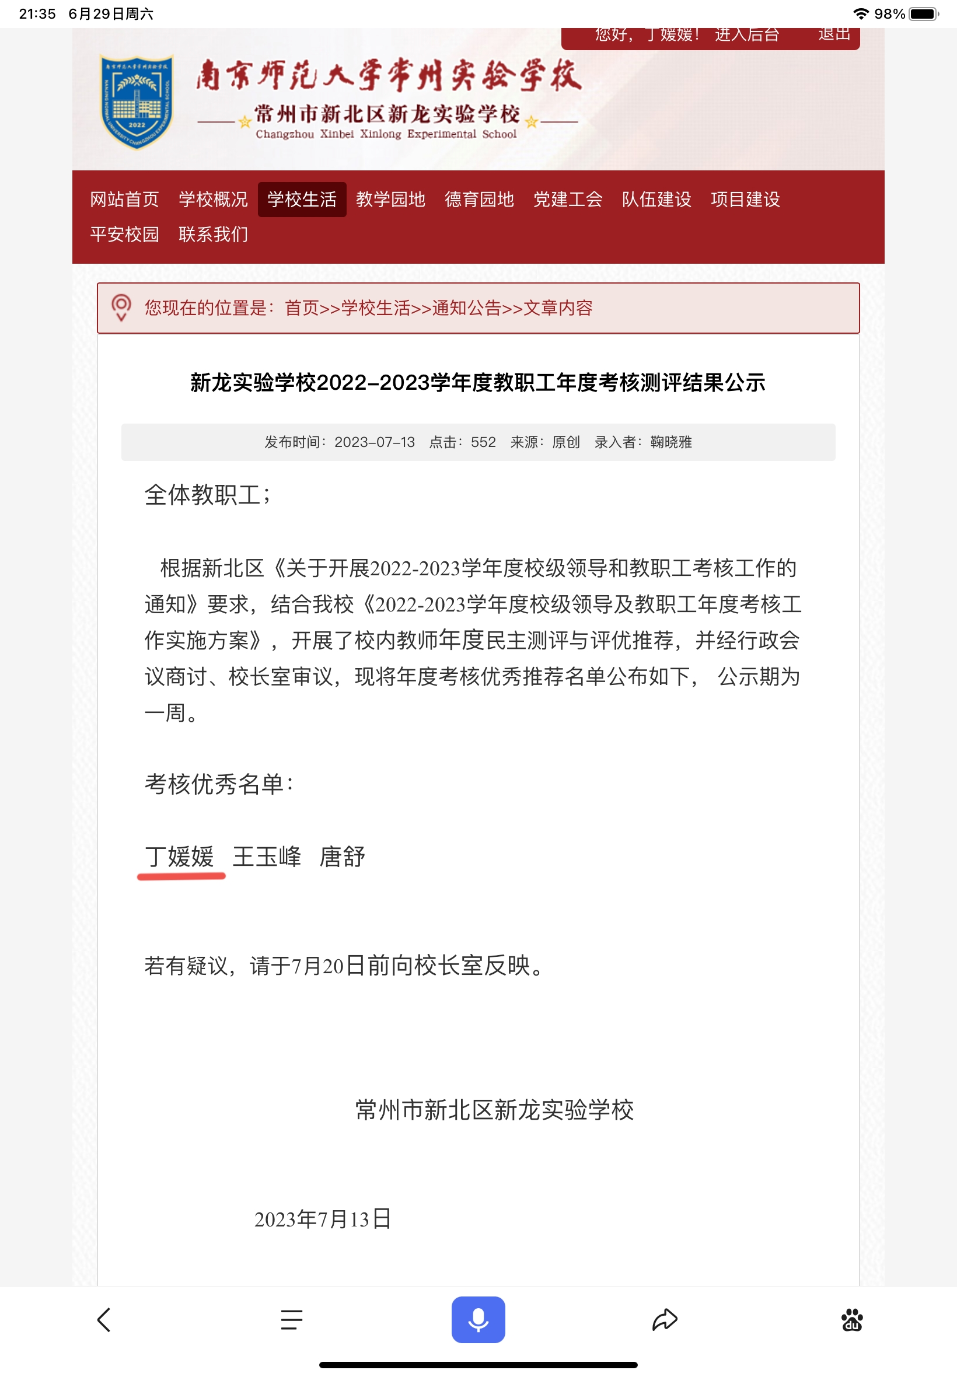 | http://www.xlsy.xbedu.net/html/article5872414.html
3 | 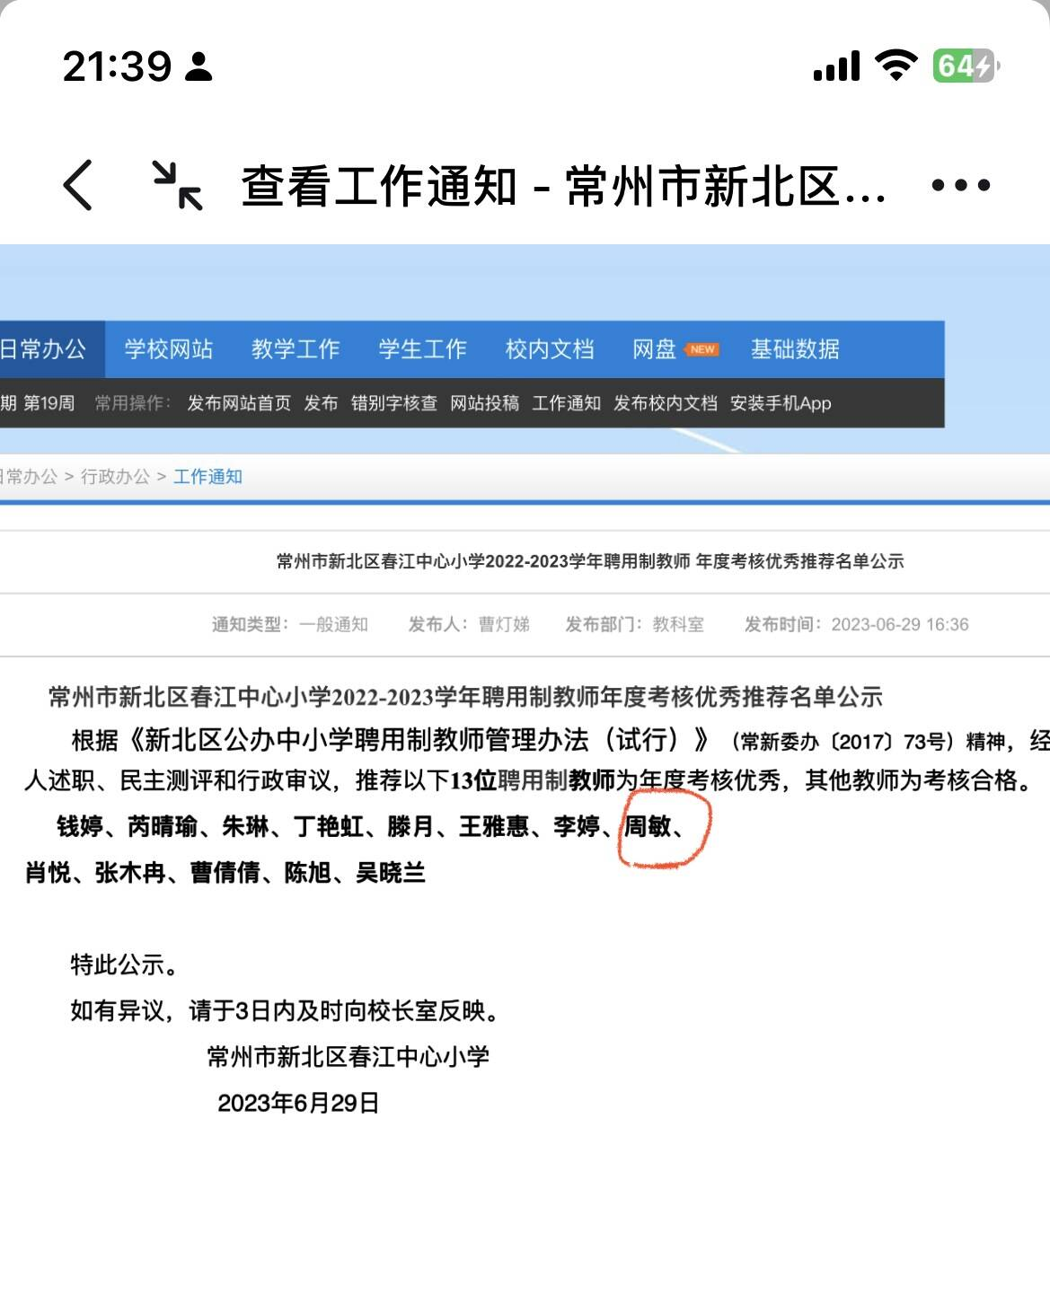 | http://www.cjxx.xbedu.net/teacher/office/notice/view.aspx?id=11657
4 | 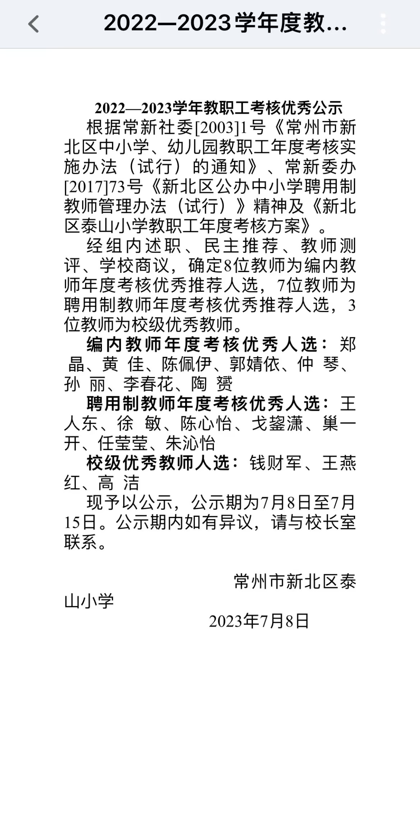
5 | 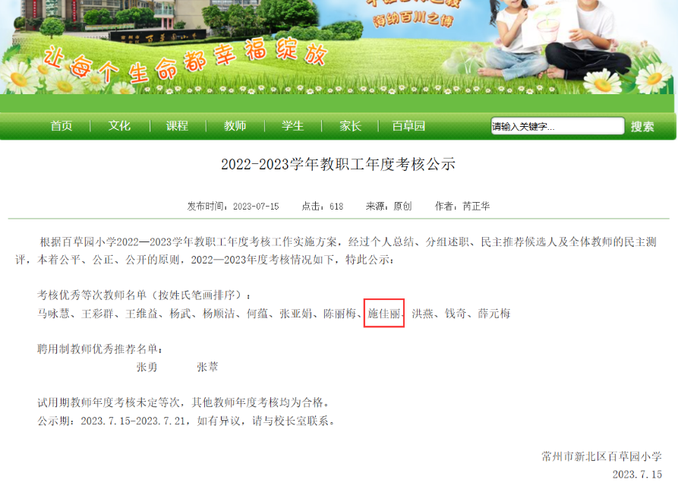 | http://www.bcyxx.xbedu.net/html/article5872568.html
6 | 